北京林业大学year年碳排放报告

前言
在我国碳达峰碳中和目标下，高等教育机构肩负引领社会可持续发展，在双碳战鳍中发挥先锋作用的使命。
校园碳排放核算是实现校园碳中和进程的重要基础。北京林业大学自主积极参与，扎实推进校园碳中和目标的实现。
本报告可作为“零碳校园评价”、“校园可持续发展力排名”、“绿色学校”、“绿色校园评价”等参评的基础资料。

一、校园基本情况
北京林业大学（Beijing Forestry University），位于北京市，教育部直属、教育部与国家林业和草原局、北京市人民政府共建的全国重点大学。
year年，北京林业大学共有师生totalPeople人，占地面积696亩。北京林业大学人口密度大，科研、办公、生活等功能多样，包括教室、宿舍、食堂、实验室、办公楼和体育设施，拥有广泛的植被、绿地和树木，校园平面图见图1。
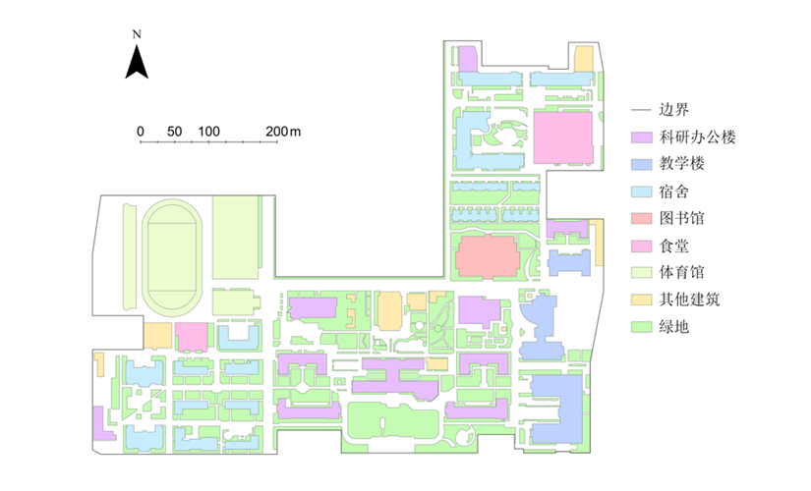
图1 校园平面图

二、碳排放核算范围
根据《工业企业温室气体排放核算与报告指南》，本报告明确规定了直接排放（范围1）和间接排放（范围2）的排放要求。具体来说，天然气和化石燃料消耗被纳入范围1，而电力和热力被纳入范围2。为了计算其他碳排放量，本报告根据相关文献和校园的实际情况考虑了以下排放源：通勤和差旅、食物、自来水、污水、纸张、打印、垃圾、肥料和实验室化学品。碳排放核算范围及核算清单见图2。
inventoryChart
图2 校园碳排放核算范围及清单

三、碳排放核算结果

3.1 校园内资源、能源消耗和废弃物产生情况
根据校园碳排放核算范围及核算清单，year年北京林业大学资源、能源消耗和废弃物产生情况见表1。
表1 year年北京林业大学资源、能源消耗和废弃物产生情况
参数 | 数值 | 单位

3.2 碳排放核算结果
根据校园资源、能源消耗和废弃物产生情况，通过排放因子法，计算各排放源的排放量。year年北京林业大学碳排放总体情况见表2，各排放源碳排放量见表3和图3，碳排放构成见图4，碳排放流向图见图5，碳排放变化趋势（按排放类型）见图6，碳排放变化趋势（按排放源）见图7。
表2 year年北京林业大学总体碳排放情况
指标 | 碳排放量/tCO₂
总量 | totalEmission
人均碳排放量 | personAverageEmission
地均碳排放量 | groundAverageEmission

表3 year年北京林业大学各排放源碳排放情况
排放类型 | 名称 | 碳排放量/tCO₂
直接排放
 | 小计
间接排放
 | 小计
其他排放
 | 小计
- | 总计 | totalEmission

bar
图3 year年北京林业大学各排放源碳排放情况

pie
图4 year年北京林业大学碳排放构成

stackBarCategory
图5 year年北京林业大学碳排放变化趋势（按排放源）

stackBarType
图6 year年北京林业大学碳排放变化趋势（按排放类型）

四、结论
根据核算结果，year年北京林业大学碳排放量为totalEmissiontCO₂，人均碳排放量为personAverageEmissiontCO₂，其中最大的5个排放源依次是EmissionName1（EmissionNumber1tCO₂）、EmissionName2（EmissionNumber2 tCO₂）、EmissionName3（EmissionNumber3 tCO₂）、EmissionName4（EmissionNumber4 tCO₂）、EmissionName5（EmissionNumber5 tCO₂）。未来校园碳减排应围绕以上5个排放源重点展开。直接排放量、间接排放量和其他排放量分别为dirEmiNumber tCO₂、indEmiNumber tCO₂和otherEmiNumber tCO₂。排放量最高的月份是maxMonth月maxCategory（maxEmi tCO₂），排放量最低的月份是minMonth月minCategory（minEmi tCO₂）。

